Omzetten “zoogkoe” naar “ander rund” en vice versa – VLM-categorie

Waarom?

De koeien verschuiven van “zoogkoe” naar “ander runderen” is voordeliger voor de landbouwer in die zin dat “andere runderen” minder NER's (mestproductierechten) in beslag nemen (106,5 ipv 127). Als de landbouwer krap zit met NER's, kan het dus voordelig zijn om dit te ondernemen. Echter het nadeel is dat "andere runderen" meer N en P2O5 produceren dan “zoogkoeien”. Zo zal er dus op papier iets meer mest geproduceerd worden dat dan moet afgezet worden. Een ander nadeel is dat runderen die behoren tot de categorie "andere runderen" niet in aanmerking komen voor de zoogkoeienpremie.

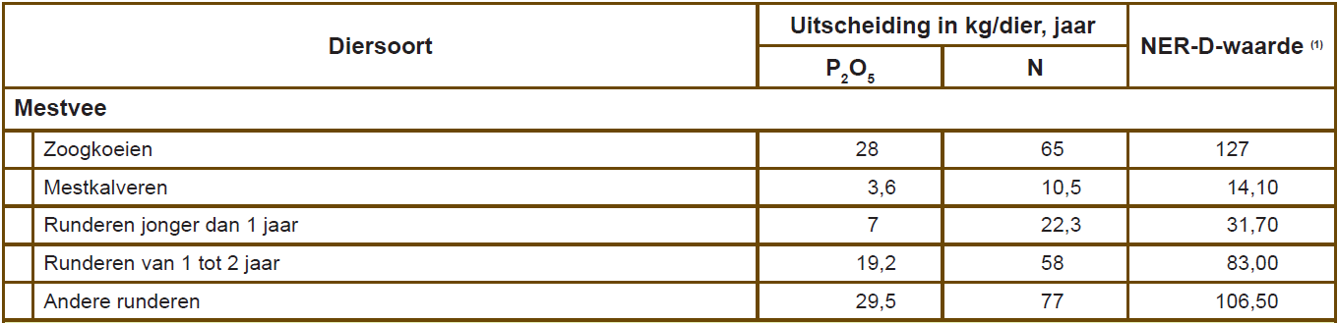

Definities VLM-rundercategorieën
- Melkkoeien: vrouwelijke dieren ouder dan 2 jaar van het rastype melk of dubbeldoel op een bedrijf met melk. Vanaf de eerste kalving tot de laatste kalving op hetzelfde beslag plus één jaar is het rund een melkkoe. Na deze periode wordt de melkkoe een ander rund.
- Zoogkoeien: vrouwelijke dieren ouder dan 2 jaar van het rastype vlees en vrouwelijke dieren ouder dan 2 jaar van het rastype melk of dubbeldoel op een bedrijf zonder melk. Vanaf de eerste kalving tot de laatste kalving op hetzelfde beslag plus één jaar is het rund een zoogkoe. Na deze periode wordt de zoogkoe een ander rund.
- Andere runderen: Hierbij horen de volgende dieren:
  - mannelijke dieren ouder dan 2 jaar;
  - vrouwelijke dieren ouder dan 2 jaar die (nog) niet gekalfd hebben op het beslag;
  - vrouwelijke dieren vanaf 1 jaar na de laatste kalving op hetzelfde beslag, of vanaf datum reform;
  - (in feite = alle runderen ouder dan 2 jaar die geen melkkoe of zoogkoe zijn).

Papieren methode

Via http://www.vlm.be/SiteCollectionDocuments/Mestbank/Formulieren/Bijlage_bij_de_aanvraag_wijziging_van_rundveebezetting.doc (universeel document die dus altijd kan gebruikt worden)

Of via http://www.vlm.be/SiteCollectionDocuments/Mestbank/Formulieren/Aanvraag%20wijziging%20van%20rundveebezetting.doc (document dat met de mestbankaangifte moet verstuurd worden - kan dus niet meer gebruikt worden daar deze aangifte tegen 16 febr moest binnen zijn)

(Ter info: De mestbankaangifte van het mestproductiejaar 2011 zal naar verwachting via het nieuwe e-loket van de VLM kunnen gebeuren. Verwacht wordt dat het elektronisch indienen van de mestbankaangifte uiterlijk tegen 15 maart 2012 kan terwijl de papieren aangifte tegen 16 febr 2012 zou kunnen.)

Elektronische methode via veeportaal

- Ga naar prd.sanitrace.be en log in op veeportaal. Het startscherm van veeportaal verschijnt

- Klik op “bekijk beslag / VLM-register” onder basiseenheden

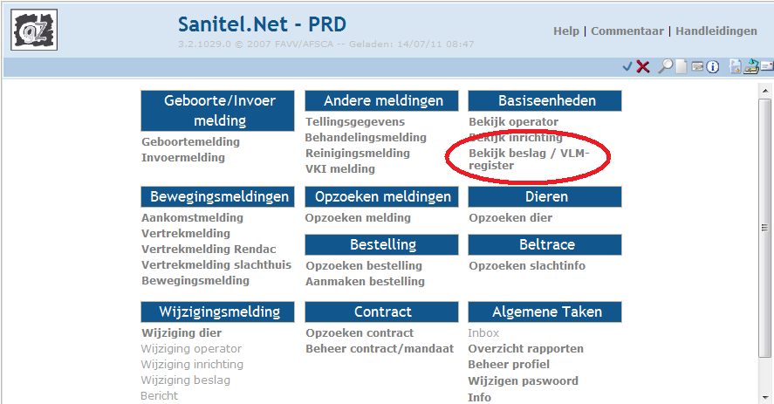

- Klik op het tabblad “Water en mest” en vervolgens op “VLM- categorieën tonen”

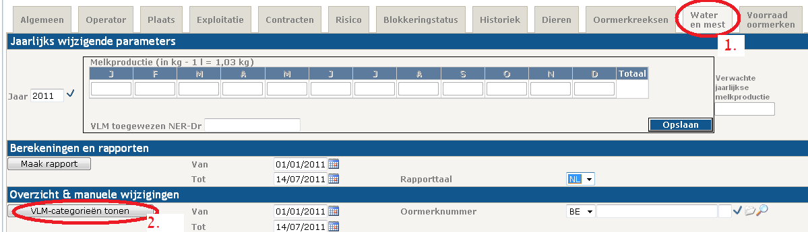

- Er verschijnt een lijst van de runderen aanwezig op uw bedrijf voor de betreffende periode. In de tweede kolom staat een knop “manuele eigenschappen”. Indien deze knop donker gekleurd is, wil dit zeggen dat u voor het betreffende rund de VLM-categorie kan wijzigen.

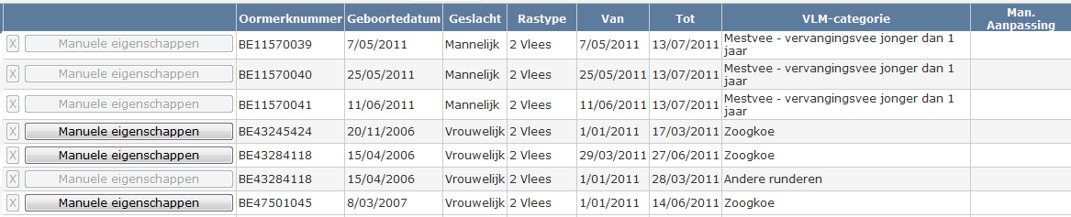

- Klik op “Manuele eigenschappen” voor het rund dat u wil wijzigen. Er verschijnt een blauw scherm waar u de “vooropgestelde categorie” kan wijzigen. Ook de datum vanaf wanneer u de wijziging in categorie wil in voege laten treden, kan gewijzigd worden, maar deze datum kan niet vervroegd worden. Indien de u de wijzigingen wil opslaan, klikt u op “nieuw”. Wil u daarentegen de wijzigingen niet opslaan, dan klikt u op “afsluiten

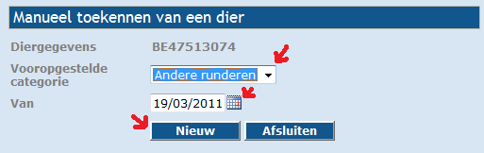

Indien u de datum van het in voege treden van de wijzing in categorie wil vervroegen (wat dus niet kan), verschijnt volgende Engelstalige opmerking:
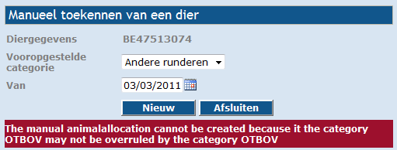

- Indien u een wijziging aangebracht hebt, kan u dit nakijken in de tabel. Wil u de aangebrachte wijzingen terug ongedaan maken, kan u klikken op het kruisje in de eerste kolom
